新 书 推 荐

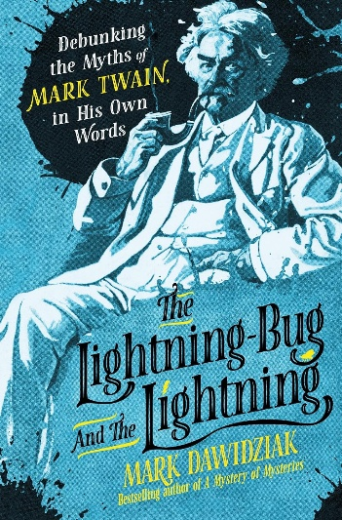
中文书名：《萤火虫与闪电：还原真实的马克·吐温》
英文书名：THE LIGHTNING-BUG AND THE LIGHTNING: Debunking the Myths of Mark Twain in His Own Words
作 者：Mark Dawidziak
出 版 社：St. Martin's Press
代理公司：ANA/Brady
页 数：336页
出版时间：2026年12月
代理地区：中国大陆、台湾
审读资料：电子稿
类 型：传记和回忆录

内容简介：

马克·达维齐亚克的上一部作品《谜团之谜：埃德加·爱伦·坡的死与生》（A Mystery of Mysteries）曾获得广泛赞誉。如今，他在这部新作中将目光转向马克·吐温。全书并不沿着生卒年月重讲一遍作家生平，而是以各个值得讨论的话题，如教育、战争、政治、金钱等问题为线索，追溯一连串其思想转变的关键时刻。童年时，马克·吐温曾嫌弃奴隶少年桑迪整日唱歌，母亲却告诉他：歌声意味着这个远离亲人的孩子暂时没有沉浸在思念之中。这成为他童年最早的同理心教育之一，也成为他日后反思种族偏见与“继承而来的观念”的早期契机

达维齐亚克试图从那个白西装、雪茄和俏皮金句构成的亲切形象背后，找回更复杂、也更具锋芒的马克·吐温。他曾因政党推选自己认定的腐败候选人而拒绝服从党派立场，也曾借战争、宗教与“镀金时代”的财富崇拜，讽刺人类如何用爱国、信仰和文明之名粉饰贪婪与暴力。作者大量援引书信、演讲、随笔及身后出版的作品，让马克·吐温用自己的话展现思想的变化与矛盾。另外，本书附录还将逐一辨析五十句常被误传为出自马克·吐温的“名言”。本书试图唤回这位敢于怀疑时代，也不断反省自身局限的作家。

【卖点】

·以思想转折而非流水账重构马克·吐温的一生：十一个主题章节分别从一段关键经历切入，再联系作品与言论，呈现他如何面对种族偏见、战争、党派政治、贫富分化、宗教信仰与死亡，而非平均复述生平大事。

·兼具学术辨析与大众可读性的“祛魅之作”：作者既拥有数十年的马克·吐温研究积累，也有四十五年舞台扮演经验；书中既讲述戏剧性人生场景，也正面处理其思想矛盾、作品争议和网络误引，帮助读者越过刻板印象，听见马克·吐温真正的声音。

***

《谜团之谜》（A Mystery of Mysteries）畅销书作者全新力作，一部重新审视马克·吐温当代影响的评传。

“正确的词和近乎正确的词之间的区别就像是萤火虫和闪电之间的差别。”——马克·吐温（Mark Twain）

马克·吐温早已对我们今天面对的许多问题发出警告。他常常以极为犀利的幽默，提醒我们警惕那些可能被用来分化彼此的因素：政治、宗教、偏见、无知、偏执、贫富差距、阶级对立、嫉妒、贪婪，等等。如今，马克·吐温的作品正逐渐淡出课程体系，《萤火虫与闪电》（The Lightning-Bug and the Lightning）则告诉我们，为什么当下的我们比以往任何时候都更需要聆听他的声音。

如同他那部畅销的埃德加·爱伦·坡（Edgar Allan Poe）传记《谜团之谜》，马克·达维齐亚克在本书中既借助了自己作为国际公认的马克·吐温研究学者数十年来的研究积累，也融入了四十五年来在舞台上扮演马克·吐温的演出经验。他还参考了自己数十年来与众多人士的交流，包括马克·吐温美国幽默奖（Mark Twain Prize for American Humor）得主卡尔·雷纳（Carl Reiner）和卡罗尔·伯内特（Carol Burnett），以及马克·吐温研究者、传记作家、纪录片创作者——其中最知名的当数肯·伯恩斯（Ken Burns）——和众多马克·吐温的爱好者。这些人中还有多位曾经扮演过马克·吐温的演员，如哈尔·霍尔布鲁克（Hal Holbrook）、杰森·罗巴兹（Jason Robards）和詹姆斯·加纳（James Garner）。

《萤火虫与闪电》既锐利大胆，又真挚动人；时而令人心碎，时而令人捧腹。本书将彻底破除长久以来围绕马克·吐温形成的种种迷思、误解与刻板印象。

作者简介：

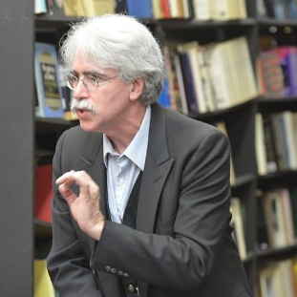
马克·达维齐亚克（Mark Dawidziak）著有或编有约25部作品，其中包括三部研究具有里程碑意义的电视剧的著作。他最新出版的埃德加·爱伦·坡（Edgar Allan Poe）传记《谜团之谜：埃德加·爱伦·坡的死与生》（A Mystery of Mysteries: The Death and Life of Edgar Allan Poe）曾获得多个奖项提名，包括爱德加奖（Edgar Award）、阿加莎奖（Agatha Award）、安东尼奖（Anthony Award）、马卡维蒂奖（Macavity Award）和俄亥俄图书奖（Ohioana Award）。他还是国际公认的马克·吐温（Mark Twain）研究学者，已有五部著作以这位美国文学巨匠为主题。达维齐亚克曾在《阿克伦灯塔报》（Akron Beacon Journal）、《克利夫兰老实人报》（Cleveland Plain Dealer）等报纸担任电视、电影和戏剧评论员，评论生涯长达43年。在虚构类创作方面，他还写过恐怖小说、短篇小说和漫画脚本。他现居俄亥俄州。

目录：

作者按（兼声明）：名字有何要紧？ ix
引言：不经意间流露的智慧 xi
墓中发声，或曰“夜曲式转折点” xv

第一章 马克·吐温谈……从墓中发声 1
归航 3
他的一生与风云时代，他的逝去与当代意义 7
说起吐温……美国诺贝尔文学奖得主 23

第二章 马克·吐温谈……童年、梦幻般的顽皮与挥之不去的梦魇 27
房间里的尸体 29
“世上再没有比那更美好的时光” 34
说起吐温……同时代的美国作家 46

第三章 马克·吐温谈……偏见、种族主义与偏执 49
“世上最吵闹的家伙” 51
“承袭而来的观念是种奇怪的东西” 54
说起吐温……马克·吐温美国幽默奖得主 84

第四章 马克·吐温谈……教育 87
“你猜我会去哪儿？” 89
“培养决定一切” 93
说起吐温……文学评论家 102

第五章 马克·吐温谈……战争 105
“我本来可以当兵的” 107
“暴行中的暴行——战争” 113
说起吐温……他的名人朋友 132

第六章 马克·吐温谈……爱情 135
“全世界最好的姑娘” 137
“那里便是伊甸园” 143
说起吐温……诗人 150

第七章 马克·吐温谈……政治与爱国主义 153
“圣帕特里克不讲政治” 155
“国家才是根本” 162
说起吐温……美国小说家 176

第八章 马克·吐温谈……死亡、灾难与悲痛 179
“人性之谜” 181
“一视同仁的朋友——死亡” 184
说起吐温……英国文学名家 192

第九章 马克·吐温谈……金钱欲与贪婪 195
“千万别学我” 197
“金钱热” 203
说起吐温……美国剧作家 212

第十章 马克·吐温谈……宗教 215
“我和上帝关系紧张” 217
“上帝累了” 220
说起吐温……幽默作家与喜剧演员 231

第十一章 马克·吐温谈……希望与梦想、老去与告别 235
“一种崭新而可怕的威严” 237
最后一程：“玛丽·安号” 240
说起吐温……饰演过马克·吐温的演员 243

附录一 马克·吐温生平与作品年表 247
附录二 并非出自马克·吐温：什么时候不该听信“马克·吐温” 259
附录三 安逸之路 265
致谢 267
注释与资料来源 269
参考文献 301
索引 313

感谢您的阅读！
请将反馈信息发至：版权负责人
Email：Rights@nurnberg.com.cn
安德鲁·纳伯格联合国际有限公司北京代表处
北京市海淀区中关村大街甲59号中国人民大学文化大厦1705室, 邮编：100872
电话：010-82504106
公司网址：http://www.nurnberg.com.cn
书目下载：http://www.nurnberg.com.cn/booklist_zh/list.aspx
书讯浏览：http://www.nurnberg.com.cn/book/book.aspx
视频推荐：http://www.nurnberg.com.cn/video/video.aspx
豆瓣小站：http://site.douban.com/110577/
新浪微博：安德鲁纳伯格公司的微博_微博 (weibo.com)
小 红 书：“安德鲁读书”， “安德鲁童书”
微信订阅号：ANABJ2002


